Пост-релиз
14 апреля в Санкт-Петербургском государственном автономном профессиональном образовательном учреждении «Морская техническая академия имени адмирала Д.Н. Сенявина» в рамках Всероссийской ярмарки трудоустройства «Работа России. Время возможностей» совместно с АЗН Красносельского района Санкт-Петербурга было проведено мероприятие «День карьеры» для обучающихся по программам морских специальностей «Судовождение», «Эксплуатация судовых энергетических установок», «Эксплуатация судового электрооборудования и средств автоматики», «Организация перевозок и управление на транспорте».
В организации Дня карьеры принимали участие СПБМТА имени адмирала Д.Н. Сенявина и Агентство занятости населения Красносельского района Санкт-Петербурга. За восемь лет сотрудничества было проведено большое количество встреч с работодателями, ярмарки вакансий, консультации с психологом по вопросам развития мотивации к выбранной профессии/специальности и будущего трудоустройства.
Мероприятие состояло из двух секций: встреча курсантов с работодателями и интерактивной деловой игры «Я – лучший соискатель».
На встречи присутствовали представители 8 морских компаний Санкт-Петербурга, сотрудничество с которыми СПБМТА имени адмирала Д.Н. Сенявина ведет на постоянной основе:
• ПАО Судостроительный завод «Северная верфь»;
• ЗАО Канонерский судоремонтный завод;
• ФГУП «Росморпорт» Северо-западный бассейновый филиал;
• ОАО пассажирский порт;
• ООО «Невская Линия Отдыха»;
• ФГКУ Пограничное управление федеральной службы безопасности российской федерации по СПб и ЛО;
• ФБУ «Администрация Волго-Балтийского бассейна внутренних водных путей»;
• НП международная ассоциация по опасным грузам и контейнерам.
Результатом взаимодействия являются многочисленные отличные отзывы и характеристики на практикантов академии, где отмечается высокий профессиональный уровень подготовки и хорошая дисциплина.
Встреча прошла в формате презентаций компаний, включая видеоролики, а также в форме живой беседы.
Интерактивную деловую игру «Я – лучший соискатель» проводили психологи службы занятости населения Красносельского района Санкт-Петербурга. Соколова Светлана Владимировна смогла так заинтересовать курсантов психологическими тонкостями поиска работы, написания резюме и выработкой культурной деловой манеры общения на собеседовании, что по окончании встречи ребята оставались в помещении, задавая огромное количество вопросов и внимательно слушая информацию и советы квалифицированного специалиста АЗН СПб.
День карьеры имеет большое значение для обучающихся, так как ребята могли сами задавать вопросы представителям морских компаний Санкт-Петербурга, получать от них необходимую информацию по трудоустройству в штат, карьерному росту, условиях работы на судах и т.д. А также студенты во время деловой интерактивной игры смогли попробовать себя в качестве будущего соискателя, осмыслили свои положительные качества, обратили внимание на то, что мнение работодателя может отличаться от их мнения, курсанты получили опыт в написании резюме и ведении диалога.
Сотрудничество с АЗН СПб открывает большие возможности обучающимся академии в поиске подходящих мест трудоустройства и адаптации в коллективе, что дает большой процент трудоустройства курсантов по окончании учебы, тем самым обеспечивая хорошую репутацию МТА как одному из лучших учебных заведений в Санкт-Петербурге.

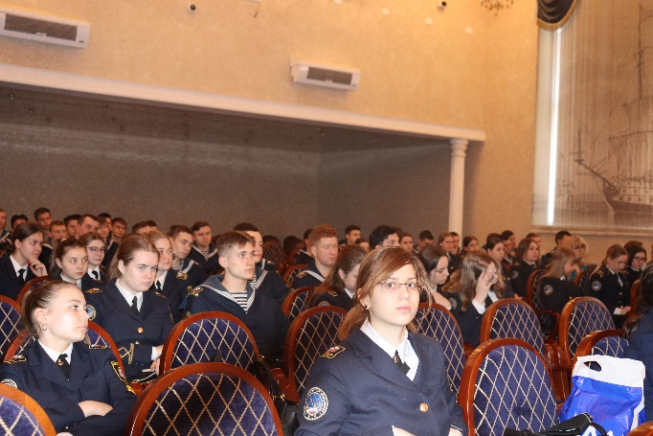 | 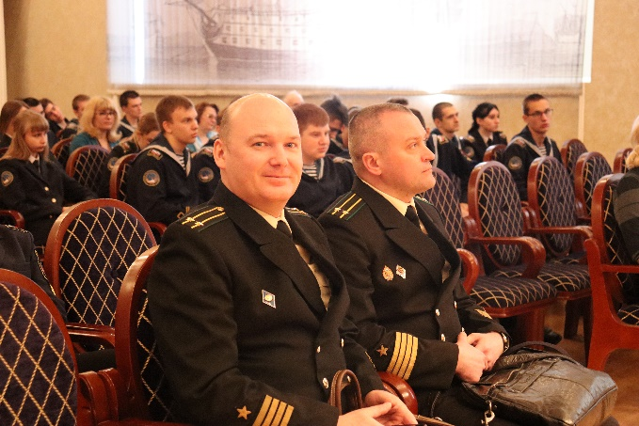
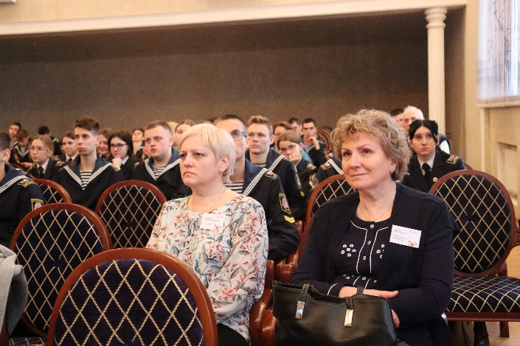 | 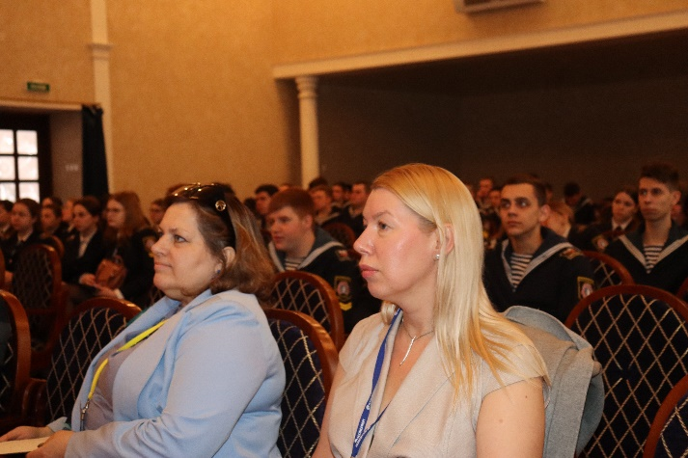
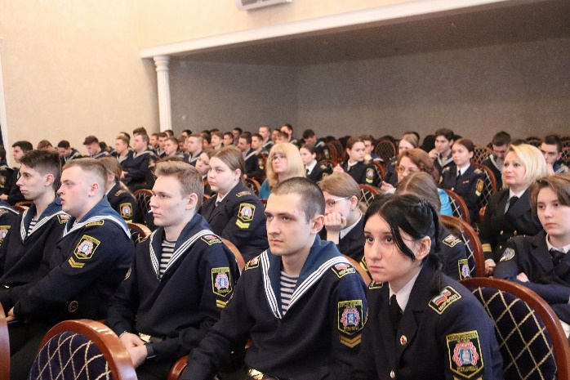 | 